函数的单调性
一、单调性的概念
1.基本概念：函数在区间（a,b）内单调递增（递减）的定义；函数的单调区间.
若当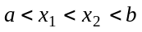时，有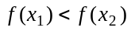成立，则称函数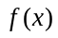在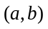上是单调递增的函数。是函数的一个单调区间。

2.几种初等函数的单调性：
一次函数，二次函数，幂函数，指数函数，对数函数，三角函数， 函数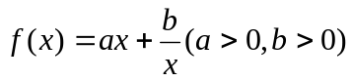

3．讨论函数的单调必须在定义域内进行，即函数的单调区间是其定义域的子集，因此讨论函数的单调必须先确定函数的定义域。

4．理解掌握复合函数的单调。
函数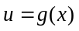在集合Ｍ上有定义，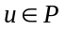；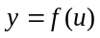在Ｐ上有定义．如果在M上递增，在Ｐ上递增（减），那么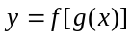在Ｍ上也递增（减）；如果在Ｍ上递减，在Ｐ上递增（减），那么在Ｍ上递减（增）．

5．注意点：
（1）注意“任意”二字
（2）单调性反映了在此区间上的函数值的变化趋势；
（3）这个区间可以是整个定义域；
（4）这个区间也可以是定义域的真子集；
（5）有些函数不具有单调性；如黎曼函数等；
（6）我们现在讨论的函数的单调性一定是定义域为区间的函数，不讨论离散函数；
（7）单调区间可以包括端点也可以不包括端点；
（8）若f(x)在A和B上单调，在AB上不一定单调；
（9）f(x)单调增；g(x)单调增，则f(x)+g(x)为单调增；f(x)g(x)不一定单调增
（10）f(x)为单调函数，则f(x)=0最多只有一个解；
（11）f(x)在[a,b]上的单调增函数，则f(x)在x=a处取得最小值；在x=b处取得最大值；

二、例题选讲
例1、画图象、写单调区间
（1）y=x-2x+5 （2）y=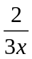
（3）y=x+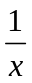 （4）y=|x-2x-3|
（5）y=|3x-5| （6）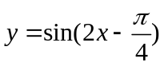
(7) 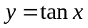 (8) y=|x-1|+|x-2|

例2、用定义证明函数的单调性
（1）求证：函数f(x)=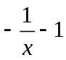在区间（-，0）上是单调增函数；
（2）求证：函数f(x)=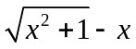在定义域内为减函数；

例3、（1）求函数y=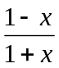的递减区间；
（2）求y=2sin(2x+)的单调递增区间；
（3）求y=2sin(-2x+)的单调递增区间；
（4）求y=log_{1/2}(x²-x-6)的增区间；
(5)已知函数f (x)＝log(x²－ax＋3a)在区间[2, ＋∞)上是减函数，求实数a的取值范围
(6)求函数y=log ₂(cos²x－sin²x)的单调递减区
(7).若函数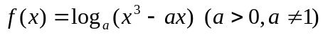在区间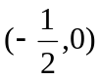内单调递增，则a的取值范围 A．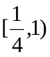 B． 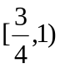 C．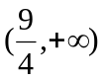 D．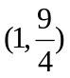
(8)已知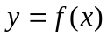是定义在R上的单调函数，实数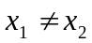，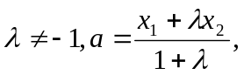
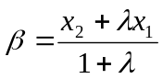，若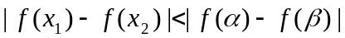，则 （ ）
A．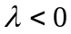 B．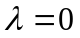 C．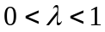 D．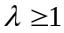

例4、设定义在[-2，2]上的偶函数f(x)在区间[0，2]上单调递减，若f(1-m)<f(m)，求实数m的取值范围。

例5、已知奇函数f(x)的定义域为R，且f(x)在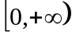上是增函数，是否存在实数m，使f(cos2-3)+f(4m-2mcos)>f(0)对所有[0,]都成立？若存在，试求出符合条件的所有实数m的范围？若不存在，说明理由。

例6、已知f(x)为定义在[-1，1]上的奇函数，当a、b[-1，1]时，且a+b0时，有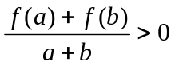，
（1）判断f(x)的单调性并加以证明；（
（2）若f(1)=1,且f(x)m²-2bm+1对所有x[-1,1]，b[-1,1]恒成立，求实数m的取值范围。

